INSPIRÉE PAR LE DESERT : ZENITH DÉVOILE SA PREMIÈRE ÉDITION LIMITÉE DE LA DEFY EXTREME, ACCOMPAGNÉE D'UNE SÉRIE EXCLUSIVE DE PHOTOGRAPHIES DE KOUROSH KEYNEJAD.

23 septembre 2021, Le Locle : Zenith célèbre le lancement de la première édition spéciale – surnommée « DEFY Extreme Desert » – de son chronographe le plus robuste à ce jour, en collaboration avec le célèbre photographe naturaliste Kourosh Keynejad. Exprimant la beauté brute de l'environnement désertique à travers son regard et son objectif, Kourosh s’embarque avec Zenith pour un voyage leur permettant de présenter des œuvres originales et inédites du photographe, inspirées par la montre incarnant la puissance de la nature. Les photographies seront dévoilées lors d'une exposition itinérante, qui débutera à la FIAC de Paris avant de se rendre à Dubaï et à Tokyo avant la fin de l'année.

Pour cette première édition spéciale du chronographe DEFY Exteme, Zenith s'est aventurée sur des territoires inexplorés, donnant naissance à une pièce qui tient autant de l'horlogerie de précision que de l'œuvre d'art portable. Puisant son inspiration dans les paysages désertiques sauvages et arides, ce garde-temps DEFY Extreme Desert représente une réinterprétation plus artistique du chronographe monolithique au 1/100e de seconde, et la première d'une série en développement de modèles DEFY EXTREME inspirés par des environnements extrêmes. Habillé d’un boîtier en titane, la montre Defy Extreme Desert évoque l'horizon sablonneux sans fin d'une manière singulière et sans précédent. Les protège-poussoirs ainsi que la lunette dodécagonale sont réalisés en œil de faucon, une pierre précieuse opaque bleu-gris en quartz macrocristallin qui doit son nom à l'oiseau de proie qui accompagne les nomades du désert depuis des siècles, planant au-dessus de l'horizon et symbolisant la détermination et l'endurance. Lorsqu'elle est polie, la pierre peut sembler fluide avec son chatoiement inimitable, évoquant le mirage d'une oasis dans la chaleur torride du désert. Travailler à la main une pierre précieuse aussi exotique pour en faire une partie intégrante de la structure complexe du boîtier est quelque chose de totalement inédit pour une montre. Et comme chaque pierre est différente et présente des couleurs et des structures fibreuses légèrement différentes, chacune des 50 montres DEFY Extreme Desert est par essence une pièce unique.

Le cadran ajouré du chronographe DEFY Extreme Desert révèle les rouages du mouvement El Primero 21, surmonté d'un verre saphir teinté pour les compteurs et l'indicateur de réserve de marche dans une chaude teinte beige-brun, complété par des index et aiguilles beiges luminescents ainsi que des compteurs de chronographe appliqués dans le même ton. Pour compléter le look de cette œuvre horlogère conceptuelle, le bracelet en velcro noir résistant et le bracelet en caoutchouc beige livrés avec la montre peuvent facilement être remplacés par le bracelet en titane grâce au dispositif de changement rapide de bracelet situé au dos du boîtier.

Kourosh Keynejad s’enthousiasme à propos de l'édition DEFY Extreme Desert : « La montre DEFY Extreme Desert restitue avec force la majestueuse grandeur et la beauté inspirante des plateaux secs et des montagnes de sable. »

Après des années de voyages en solitaire à travers le monde vers les destinations les plus extrêmes et les plus reculées, dont il a saisi l’essence dans des images étonnantes, le photographe d'origine britannique basé en Californie s'est fait un nom avec ses images à couper le souffle, faisant ressortir la beauté invisible de la nature sauvage. Il s'agit ici du premier projet de l'artiste en collaboration avec une marque. Partageant les valeurs écologiques prônées par Zenith en matière de conservation de l'environnement, de durabilité et de diversité, il s’est naturellement et immédiatement senti en lien avec ce monde-là. Tout comme Zenith, qui allie tradition et innovation pour créer l'avenir de l'horlogerie, Kourosh joue avec la lumière et la couleur pour créer des images qui transportent le spectateur et font profondément écho aux thèmes et aux messages qui animent son travail.

Julien Tornare, CEO de Zenith, se confie sur cette collaboration : « J’ai suivi le travail de Kourosh depuis un certain temps déjà et je dois dire que je suis toujours époustouflé par la façon dont il parvient à nous transporter dans ces lieux lointains et intacts et à nous montrer un aspect de la nature que nous ne connaissions pas vraiment - ou que nous ignorions tout simplement. Ce qui est formidable avec Kourosh, c'est qu'en atteignant son étoile, il sensibilise également le public aux problèmes et défis environnementaux auxquels nous devons tous faire face ensemble. »

Accompagnant le lancement de l'édition DEFY Extreme Desert, Kourosh a saisi pour Zenith un ensemble exclusif d'images inspirées par ce chronographe évocateur, marquant ainsi la première fois que l'artiste se lance dans un projet photographique pour une marque. Composées de neuf images réparties en trois triptyques sur les thèmes « Wind Carved Canyons », « Deserted Dunes » and « Starry Nights », (Canyons sculptés par le vent, Dunes désertes et Nuits étoilées), les photographies ont été prises dans les quatre étendues désertiques d'Amérique du Nord : Le Grand Bassin ainsi que les déserts de Mojave, de Sonoran et de Chihuahuan. Au cours des semaines et des mois à venir, les photographies pourront être découvertes dans le cadre d'une exposition itinérante, qui débutera à la FIAC à Paris avant de se rendre à Dubaï et à Tokyo avant la fin de l'année. Ce modèle DEFY Extreme Desert n'est produite qu'en 50 exemplaires, disponible dans toutes les boutiques Zenith du monde entier ainsi que dans sa boutique en ligne.

ZENITH: TIME TO REACH YOUR STAR.

Zenith existe pour inspirer les individus à poursuivre leurs rêves et à les réaliser contre vents et marées. Depuis sa création en 1865, Zenith est devenue la première manufacture horlogère au sens moderne du terme, et ses montres ont accompagné des figures extraordinaires qui rêvaient grand et s'efforçaient de réaliser l'impossible – du vol historique de Louis Blériot au-dessus de la Manche jusqu’au saut en chute libre stratosphérique de Felix Baumgartner, qui a établi un record.

Avec l'innovation comme fil conducteur, Zenith propose des mouvements exceptionnels développés et fabriqués en interne dans toutes ses montres. Du premier chronographe automatique, le El Primero, au chronographe le plus rapide avec une précision au 1/100e de seconde, le El Primero 21, en passant par l’Inventor qui réinvente l'organe régulateur en remplaçant les plus de 30 composants par un seul élément monolithique, la manufacture repousse toujours les limites du possible. Depuis 1865, Zenith façonne l'avenir de l'horlogerie suisse en accompagnant ceux qui osent se lancer des défis et briser les barrières. Time to reach your star.

DEFY EXTREME DESERT EDITION
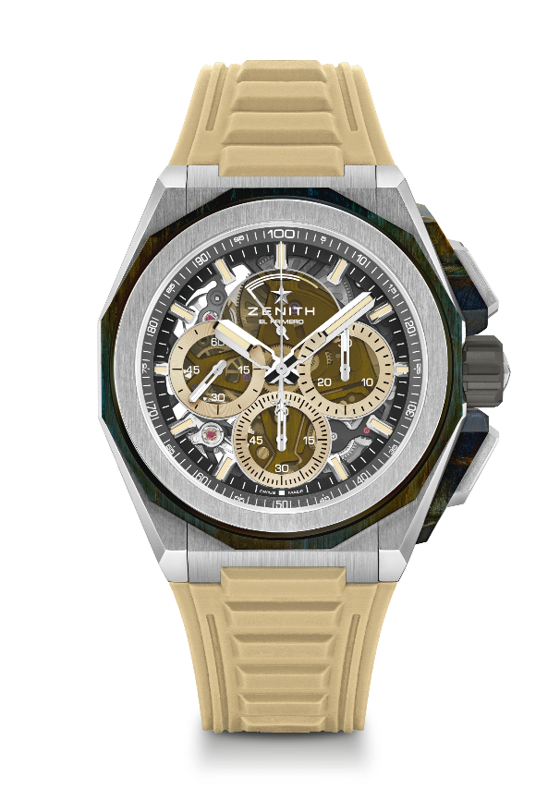
Référence : 95.9200.9004/77.I204

Key points : Poussoirs, protège-couronne & lunette en pierre œil de faucon. Design plus audacieux et plus puissant, Mouvement de chronographe affichant les 1/100e de seconde. Signature dynamique exclusive d’une rotation par seconde pour l’aiguille de chronographe. Un échappement pour la montre (36 000 alt/h - 5 Hz) ; un échappement pour le chronographe (360 000 alt/h - 50 Hz). Certifié Chronomètre. Nouveau système de bracelet interchangeable. 2 bracelets inclus : 1 en caoutchouc avec boucle déployante et 1 en Velcro®. Cadran saphir. Couronne vissée. Édition limitée à 50 exemplaires.
Mouvement : El Primero 9004 Automatique
Fréquence : 36,000 VpH (5 Hz)
Réserve de marche : min. 50 heures
Fonctions : Heures et minutes au centre. Petite seconde à 9 heures
Chronographe affichant les 1/100e de seconde : Aiguille centrale de chronographe effectuant un tour par seconde, Compteur 30 minutes à 3 heures, Compteur 60 secondes à 6 heures, Indicateur de réserve de marche du chronographe à 12 heures.
Finitions : Platine noire sur le mouvement, masse oscillante spéciale noire avec finitions satinées
Prix : 21900 CHF
Matériau : titane brossé & pierre œil de faucon
Étanchéité : 20 ATM
Diamètre : 45 mm
Épaisseur : 15.40 mm
Cadran : Saphir teinté avec trois compteurs de couleur beige
Index des heures : Rhodiés, facettés et recouverts de Super-LumiNova® SLN C1 beige
Aiguilles : Rhodiés, facettés et recouverts de SuperLuminova SLN C1 beige
Bracelet & Boucle : Bracelet en titane microbillé avec boucle déployante en titane. Livré également avec un bracelet en caoutchouc beige et un bracelet en Velcro® noir.

